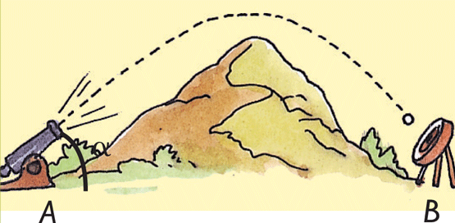 | Guía Nº1 : Lanzamiento de Proyectiles

Presentación

En nuestra vida cotidiana se nos presentan una serie de acontecimientos que simbolizan un lanzamiento de un proyectil. Durante este trabajo podrán explicar de una manera diferente lo que sucede con cada situación y así relacionarlo con lo estudiado ya en clases.

Esta guía de aprendizaje tiene la finalidad de que aprendas los conceptos de lanzamientos desde un punto de vista más básico y cotidiano, para luego llevarlo a la dificultad que nos corresponde.

Bienvenidos a esta nueva experiencia.

Objetivos  - Comprender el concepto de lanzamiento de un proyectil.  - Identificar y analizar el movimiento de un proyectil en nuestra vida diaria. |  | Conceptos  - Trayectoria  - Componentes  - Desplazamiento  - Velocidad  - Aceleración

Actividades de Apropiación

- De acuerdo con lo explicado recientemente por su profesor.
 | - Describe algunos hechos en los cuales conseguimos visualizar el movimiento parabólico de un proyectil.

- Utiliza tus habilidades en internet y registra las imágenes en una presentación de “Power Point”.
 | - Realiza una búsqueda en Internet de imágenes sobre situaciones funcionales descritas anteriormente u otras, que estimes que cumplen con lo solicitado.



- Forma un equipo de trabajo, de a lo más 4 estudiantes y reúnan sus imágenes en solamente una presentación para luego como grupo presentárselas a su curso.

 | La presentación deberá tener el siguiente orden.  - Portada  - Introducción  - Presentación de imágenes ( explicar el motivo por el cual fueron elegidas)  - Conclusión grupal.

- Registra el nombre de las imágenes que el equipo escogió como las más representativas entre información de variables.

- Responder las siguientes interrogantes de manera individual, según lo mencionado por su profesor y con ayuda de su libro de clases.
 | - ¿El ángulo de lanzamiento es una variable a considerar? ¿Por qué¿  - ¿Qué velocidad cambia al transcurrir el movimiento?

- Recopilar las fórmulas entregadas para el lanzamiento de proyectil, describiendo a que se refiere cada variable.

- Demuestre mediante fórmulas en que se mide:

- Aceleración

- Velocidad

- Desplazamiento

 | Recuerden que cada guía será entregada al finalizar la clase al profesor

ACTIVIDAD DE APLICACIÓN
Ingrese a: http://phet.colorado.edu/sims/projectile-motion/projectile-motion_en.html
Completa las siguientes tablas:
Ocupando tankshell
Grados | Distancia [m] | Altura[m] | tiempo [s]
80°
60°
45°
30°
15°

- Masa 150 [kg]
- Velocidad 15 [m/s]

Velocidad [m/s] | Distancia [m] | Altura[m] | tiempo [s]
10
20
30
40
50
60

- Masa 150 [kg]
- Elevación 80°

Masa [kg] | Distancia[m] | Altura[m] | tiempo [s]
80
100
150
200
500

- Elevación 80°
- Velocidad 20 [m/s]

ACTIVIDAD DE EXPLORACION
- Creando un lanzador de proyectiles
 | - Utilice la página :  http://cms.lanzamiento-de-proyectiles-lefm.webnode.cl/  Con la ayuda de tu profesor/a realiza este proyecto que fue realizado en la Universidad de Santiago de Chile, utilizando el manual de uso y sus respectivas precauciones y seguridad.  Una vez realizado, realiza 10 pruebas de lanzamientos en los 30°, 45° y 60°, para luego sacar un promedio de la distancia y tiempo obtenido. Anota tus conclusiones al final de la hoja. ¡ÉXITO!

LANZAMIENTO A LOS 30°
N° | Distancia[m] | Tiempo [s]
1
2
3
4
5
6
7
8
9
10
LANZAMIENTO A LOS 45°
N° | Distancia [m] | Tiempo [s]
1
2
3
4
5
6
7
8
9
10

LANZAMIENTO A LOS 30°
N° | Distancia[m] | Tiempo [s]
1
2
3
4
5
6
7
8
9
10
Conclusiones:

